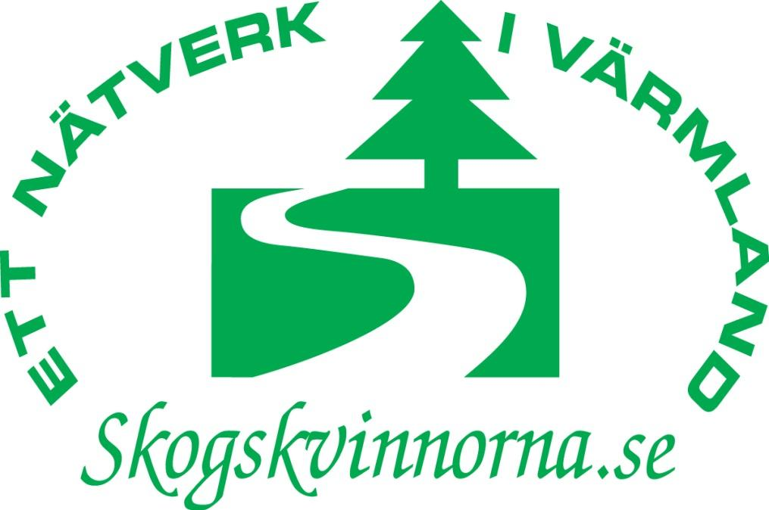

Styrelseprotokoll 2019-05-02

Tid: torsdagen den 2 maj 2019.

Plats: Skogsstyrelsen, Gräsdalen i Karlstad

Närvarande: Aina Spets, Viveka Jernstedt, Birgitta Fredriksson, Kristina Karlsson, Monika Olofsson och Katarina Johannesson.

- Ordförande Aina Spets öppnande mötet.

- Katarina Johannesson valdes till sekreterare och Birgitta Fredriksson valdes till justerare.

- Dagordningen godkännandes.

- Föregående protokoll föredrogs och lades till handlingarna.

- Behållning på kontot per 2019-04-30: 44 802,79-. Antalet betalande medlemmar är 59 st.

- Aina informerade om programmet på konferensen med Nordiske Skogskvinner som äger rum i Jönköping den 28-30 juni 2019. På konferensen är deltagare från Danmark, Finland, Norge, Island och Sverige inbjudna. Finansiering till konferensen har sökts från jämställdhetsprojekt och beräknad kostnad per deltagare ligger på 1.200:-.

- Arbetsfördelning inom styrelsen – för att genomföra den beslutade verksamhetsplanen ska de olika aktiviteterna fördelas mellan styrelsens ledamöter. Förslag på arbetsfördelning beslutas på nästa styrelsemöte.

- Beslutades att skicka ut verksamhetsplanen till medlemmar för att informera om planerade aktiviteter samt att välkomstbrev skickas till nya medlemmar. Aina, Lisbeth och Katarina hanterar detta.

- Skogens dagar – äger rum den 16 och 17 maj på Södra Viken. Beslutades att vi bl.a. ska informera om Allemansrätten och Kristina sammanställer informationen och kontaktar Aina och Birgitta. Den 16 maj bemannar Birgitta och Aina och den 17 maj bemannar Kristina och Aina.

- Lillerudsdagarna – äger rum den 24 och 25 augusti. En förutsättning för att Skogskvinnorna ska medverka är att det blir en Skoglig hörna. Om vi deltar ska vi även här informera om Allemansrätten. Återkommer till frågan på nästa styrelsemöte.

- Höstens inspirationsdag – förslaget är att dagen ska handla om ägande- och brukanderätt. Diskuterades att vi bjuder in Helena Lindahl, riksdagsledamot för C med inriktning på ägande och brukanderättsfrågor. Katarina kontaktar Helena för att höra vilka möjligheter som finns. Återkommer på nästa styrelsemöte.

- Skogsdag med Skogsstyrelsen – vi har fått erbjudande om en dag med skogsstyrelsen och innehållet kan förslagsvis handla om klimatpåverkan på skogen enligt enkäten, se nedan. Med tanke på mängden aktiviteter under våren beslutades att vi avvaktar med denna dag, återkommer på nästa styrelsemöte.

- Utvärdering av enkäten – de frågor som hade högst prioritet i enkäten är:
- Kunskap om ägande- och brukanderätten.
- Lära oss mer om klimatpåverkan på skogen.

Enligt ovan så beslutades att inspirationsdagen ska inriktas på ägande och brukanderättsfrågor samt att erbjudandet om en aktivitet med Skogsstyrelsen ska handla om klimatpåverkan.

- Övriga frågor:
- Kristina informerade om den exploatering som ett holländskt företag ägnat sig åt med vildmarksturism på deras byalags iordningställda vandringsleder med vindskydd. Detta har inneburit en hård belastning på området. Beslutades att Kristina skriver en debattartikel om problematiken med exploateringen av Allemansrätten.
- Aina deltar på en travdag på Årjängstravet och Forimp i Arvika och informerar om Skogskvinnorna.
- Beslutades att Aina köper en beach-flagga som kan användas på våra aktiviteter. Pris c:a 2.000Kr.

- Nästa styrelsemöte beslutade till den 19 juni kl. 17.00, Skogsstyrelsen, Gräsdalen i Karlstad.

- Mötet avslutas.

Vid protokollet:

………………………………… …………………………………………
Katarina Johannesson Aina Spets
Ordförande

Justerare:

…………………………………
Birgitta Fredriksson

